История праздника День Победы

История праздника День Победы, как хорошо известно, ведется с 9 мая 1945 года, когда в пригороде Берлина начальником штаба верховного главнокомандования генерал-фельдмаршалом В. Кейтелем от вермахта, заместителем Верховного главнокомандующего маршалом СССР Георгием Жуковым от Красной армии и маршалом авиации Великобритании А. Теддером от союзников, был подписан акт о безоговорочной и полной капитуляции вермахта.

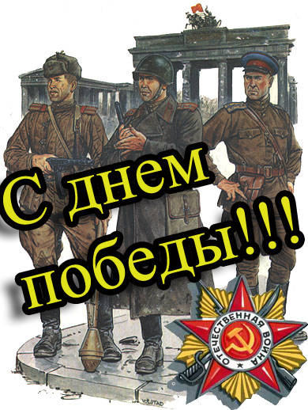

Напомним, что Берлин был взят еще 2 мая, но немецкие войска оказывали ожесточенное сопротивление Красной армии еще более недели, прежде чем фашистским командованием, во избежание напрасного кровопролития было, наконец, принято решение о капитуляции.

Но еще до этого момента, Сталиным был подписан указ Президиума Верховного Совета СССР о том, что отныне 9 мая становится государственным праздником Днем Победы и объявляется выходным днем. В 6 часов утра по московскому времени, этот Указ по радио был зачитан диктором Левитаном.

Первый День Победы праздновался так, как, наверное, отмечалось очень мало праздников в истории СССР и России. Люди на улицах поздравляли друг друга, обнимались, целовались и плакали.

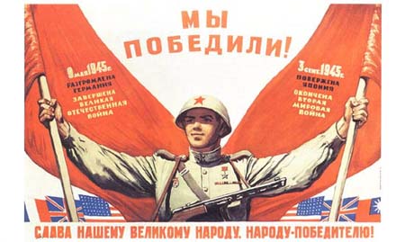

9 мая, вечером в Москве был дан Салют Победы, самый масштабный в истории СССР: из тысячи орудий было дано тридцать залпов.

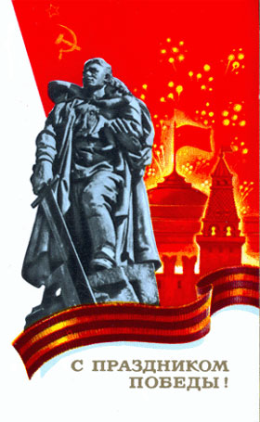Однако, выходным днем 9 мая оставалось лишь три года. В 1948 году о войне было велено забыть и все силы бросить на восстановление разрушенного войной народного хозяйства.

И лишь в 1965 году, уже в эпоху Брежнева, празднику было вновь воздано по заслугам. 9 мая вновь стал выходным, возобновились Парады, масштабные салюты во всех городах - Героях и чествования ветеранов.

За рубежом День Победы отмечается на 9, а 8 мая. Это связано с тем, что акт о капитуляции был подписан по центрально европейскому времени 8 мая 45-го года в 22 часа 43 минуты. Когда в Москве с ее двух часовой разницей во времени, уже наступило 9 мая.

Истерзанная войной Европа тоже отмечала День Победы искренне и всенародно. 9 мая 1945 года почти во всех европейских городах люди поздравляли друг друга и солдат - победителей.

В Лондоне, центром торжеств были Букингемский дворец и Трафальгарская площадь. Людей поздравляли король Георг VI и королева Елизавета. Уинстон Черчилль выступил с речью с балкона Букингемского дворца.

В США, есть целых два Дня Победы: V-E Day (День Победы в Европе) и V-J Day (День Победы над Японией).

Оба этих Дня Победы в 1945 году американцы отмечали с размахом, чествуя своих ветеранов и вспоминая, президента Франклина Делано Рузвельта, так много сделавшего для Победы и не дожившего до нее менее месяца (он умер 12 апреля 1945 г.)